UBND XÃ GIA LỘC  TRƯỜNG MẦM NON GIA KHÁNH | CỘNG HÒA XÃ HỘI CHỦ NGHĨA VIỆT NAM  Độc lập - Tự do - Hạnh phúc  Gia Lộc, ngày 04 tháng 8 năm 2025

CHƯƠNG TRÌNH CÔNG TÁC THÁNG 8/2025

I. Kết quả thực hiện nhiệm vụ tháng 7 năm 2025
* Ưu điểm:
Số trẻ học thêm hè là 134 cháu, số giáo viên trông thêm hè là 18 giáo viên. Đảm bảo an toàn cho trẻ về mọi mặt. Các lớp thực hiện tốt nội quy, quy chế trông hè.
Hoàn thành kiểm kê đồ dùng dạy học, đồ chơi của trẻ năm học 2024-2025.
Duy trì sĩ số trẻ ra lớp và các hoạt động ôn tập, hoạt động vui chơi.
Nhà trường, khối chuyên môn hoàn thành xây dựng kế hoạch bồi dưỡng chuyên môn hè và trong năm học 2025-2026, đã triển khai và phân công nhiệm vụ cụ thể cho từng tổ chuyên môn, giáo viên.
Ban giám hiệu kiểm tra đột xuất các lớp trong hè, nhân viên nấu ăn tổng số 5 hoạt động, giáo viên đảm bảo an toàn cho trẻ, thực hiện tốt các hoạt động trong ngày, bếp ăn đảm bảo vệ sinh an toàn thực phẩm.
Hoàn thành các thủ tục, hồ sơ của nhà trường sau khi sát nhập đơn vị hành chính, đã có con dấu của nhà trường.
BGH thực hiện nghiêm túc trực hè, ghi sổ trực hè hàng ngày đầy đủ.
Tham gia các lớp tập huấn CSDL ngành do Sở GDĐT tổ chức đầy đủ, đúng thành phần.
Tham gia tốt các hoạt động từ thiện nhân đạo, đạo lý uống nước nhớ nguồn nhân ngày thương binh liệt sĩ tại địa phương nơi cư trú.
II. Kế hoạch thực hiện nhiệm vụ tháng 8 năm 2025
- Nhà trường phân công giáo viên điều tra phổ cập, rà soát trẻ trong độ tuổi, cập nhật vào phần mềm phổ cập; Tổng vệ sinh phòng học, sân trường, vườn trường, trang trí lớp học, làm đồ dùng đồ chơi tự tạo.
- Dự các lớp bồi dưỡng chuyên môn hè do Sở GDĐT thành phố Hải Phòng tổ chức năm học 2025-2026.
- Thực hiện bồi dưỡng chuyên môn hè cho CBGVNV tại trường.
- Xây dựng Dự thảo kế hoạch năm học của nhà trường, kế hoạch giáo dục từng độ tuổi, nhóm lớp.
- Xây dựng Kế hoạch thu thỏa thuận với cha mẹ trẻ, báo cáo Đảng ủy – HĐND - UBND xã.
- Bố trí phân công giáo viên đứng lớp phù hợp với năng lực, sở trường và nguyện vọng của giáo viên.
- Thông báo tuyển sinh. Làm tốt công tác tuyên truyền vận động trẻ đến trường.
- Chuẩn bị tốt các điều kiện, nội dung tổ chức “Ngày hội đến trường của bé”.
- Giáo viên, nhân viên kiểm tra sức khỏe đầu năm học.
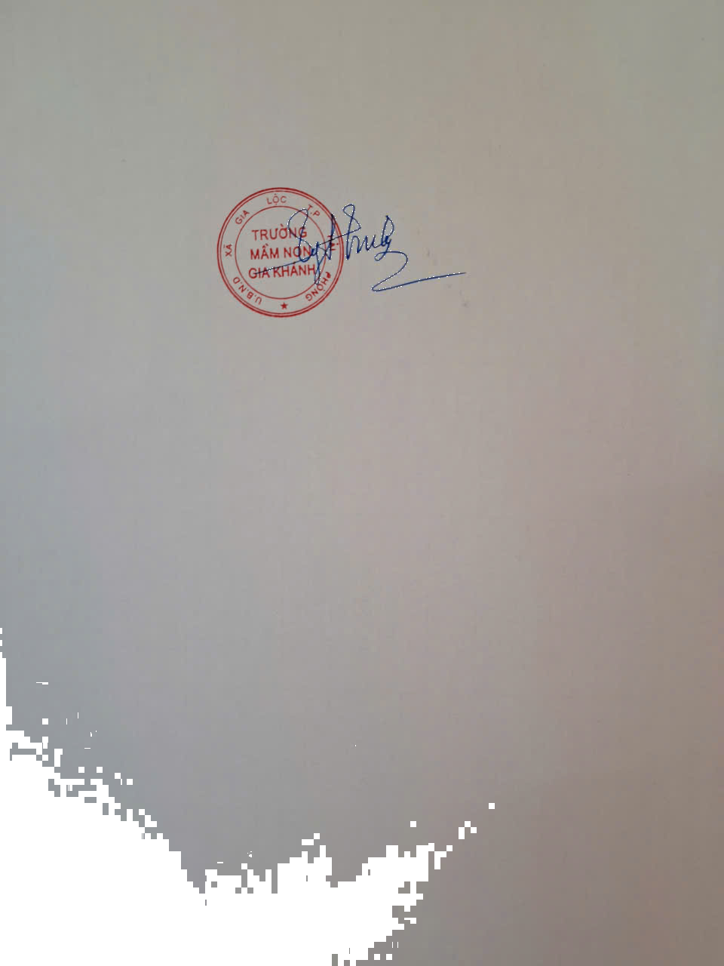
- Ký hợp đồng nhân viên nấu ăn năm học 2025-2026.
- Họp Ban đại diện cha mẹ học sinh, hội đồng sư phạm giáo viên, nhân viên.
- Thông báo đấu thầu cung cấp thực phẩm trên mạng đấu thầu quốc gia.

Nơi nhận:  - CBGVNV;  - Lưu VT. | T.M NHÀ TRƯỜNG  HIỆU TRƯỞNG  Nguyễn Thị Lý

